בבית המשפט השלום לתעבורה  בירושלים |  |  | ת (ירושלים) 011893/07
 |  |  | בפני כבוד השופטים:
 |  |  | סגן הנשיא, כב' הש' יוסף ריבלין
 |  |  | כב' הש' אביטל חן
 |  |  | כב' הש' ד"ר אברהם טננבוים
בעניין שבין: | מדינת ישראל  ע"י מדור תביעות אגף התנועה, משטרת ישראל  באמצעות התובע - עו"ד בני סמו |  |  | (המאשימה)
 | לבין
 | עוזרי מלכה עינת  ע"י ב"כ עו"ד דוד קולקר |  |  | (הנאשם)

התייחסות קצין מדור מכשור וטכנולוגיה
לחוות דעת המומחים וראיות מטעם ההגנה

קצין מדור מכשור וטכנולוגיה: רפ"ק דוד כתר.

מען מקום עבודתי : משטרת ישראל, המטה הארצי, אגף התנועה, מחלקת תכנון ופיתוח, מדור מכשור
וטכנולוגיה, בית-דגן 50200.

אני החתום מטה, נתבקשתי על-ידי המאשימה ליתן התייחסותי המקצועית לעניין אופן השימוש וההפעלה של מכשיר הינשוף DRAGER ALCOTEST 7110 MKIII IL, לאור עדותם של עדי ההגנה ובכלל זה לסוגיות שעלו מצד ההגנה ומומחיה באשר לאופן הפעלתו ואמינותו של המכשיר לרבות פלטים שנמסרו לתביעה במהלך הדיונים.
אני מצהיר בזאת כי ידוע לי היטב, שלעניין הוראות החוק הפלילי, דין התייחסותי זו כשהיא חתומה על-ידי כדין עדות שנתתי בבית-המשפט.

ואלה פרטי השכלתי:
א. בוגר ביה"ס עמל הולץ והמכללה בת"א, בעל תואר טכנאי אלקטרוניקה מוסמך מספטמבר 1985.
ב. בוגר קורס טכנאי מודאל אווירי בבית-הספר הטכני של חיל-האוויר (בית ספר טכני 21) מ- 1985.
ג. בוגר קורס השבחה במערכות אלקטרו-אופטיות בבית-הספר הטכני של חיל-האוויר (ביס"ט 21) מ- 1989.
ד. השתלמות בארה"ב למשך כ- 10 חודשים במסגרת שירותי בצה"ל (בתחום: REAL TIME RECON + LASER BEAM RECORDER).
ה. השתלמות בחו"ל (ארה"ב + אנגליה) למשך חודש במסגרת עבודתי בח' אינטל (בתחום: תפעול ותחזוקה של מכונות מתעשיית ייצור המיקרופוססורים ורכיבים אחרים).
ו. מוסמך מטעם משטרת ישראל:
1. להפעלת מד מהירות מסוג מולטנובה F6.
2. להפעלת מד מהירות לייזר מסוג: 20-20 LTI.
ז. מוסמך מטעם חברת MULTANOVA משוויץ לתפעול ותחזוקת מדי מהירות אלקטרוניים FA6.
ח. בוגר קורס מפרטנים של המכללה למנהל בראשון-לציון (במסגרת קורס משטרתי).
ט. מוסמך מטעם חברת DRAGER מגרמניה בנושאי מד אלכוהולמטר מסוג: MK III IL 7110 ALCOTEST .
י. תואר ראשון (.A.B) במנהל עסקים.
יא. תואר שני (MED) בחינוך.
יב. תואר ראשון במשפטים.

ואלה פרטי נסיוני:
א. במסגרת שירותי הצבאי בחיל-האוויר (3/1992 - 5/1985), עסקתי במערכות מודיעין זמן אמיתי כטכנאי אלקטרוניקה בכל דרגי האחזקה (א', ב', ד').
מערכות אלו הנן דיגיטליות ואנלוגיות תמוכות מחשב, המכילות התקנים אלקטרו-אופטיים (כגון: LASER, CCD וכיו"ב) ומעגלי בקרה ויציבות.
המרת אותות אופטיים באמצעות CCD, עיבוד האותות שידורם וקליטתם לקבלת אינפורמציית תמונה. במסגרת שירותי בחיל, תרמתי וייעלתי בתחום זה.
ב. במסגרת עבודתי בחברת אינטל בירושלים (1/1995 - 5/1992), עסקתי כטכנאי ציוד (EQE - EQUIPMENT ENGINEER) במחלקת הליטוגרפיה ב"חדר הנקי" הנותן תמיכה לצוותי הייצור ע"י מתן פתרונות לתקלות בזמן אמת בייצור ומניעה ע"י תחזוקה של הציוד. כמו כן הייתי פעיל מאוד בפרוייקטים שונים והובלתם.
ג. במסגרת השירות במשטרת ישראל (מ- 1/1995).
1. טכנאי תחזוקה ותפעול למערכות צילום אלקטרוניות במעבדת מצלמות רמזור עד 1998.
2. מ- 1998 במטה מדור מכשור וטכנולוגיה ובהמשך קצין מדור מכשור וטכנולוגיה, עוסק
בדברים הבאים:
- כתיבת נהלים ותורת הדרכה למכשירי אכיפה.
- בחינת אמצעי מכשור אכיפה בטכנולוגיות מתקדמות.
- כתיבת מפרטים למכשור ולאמצעים שונים.
- השתתפות בניסויים במכשירים אלקטרוניים עם או בלי צילום.
- הצגת אמצעי מכשור בתצוגות ובכנסים.
- הדרכת ובחינת סיירי תנועה בתפעול מד מהירות לייזר מסוג 20-20 LTI.
- הדרכת ובחינת סיירי תנועה בתפעול מכשיר הינשוף מסוגDRAGER ALCOTEST 7110 MK III IL .
- ביצוע ביקורות ביחידות השטח המפעילות מכשור אכיפה.
- הגשת חוו"ד והופעות לבתי-משפט.

- הקדמה-

בהתאם להחלטת בית המשפט הנכבד מיום 02.06.09 בתיק הנדון, הנני מתכבד בזאת להגיש את התייחסותי המקצועית לטענות מומחי ההגנה והראיות שהוגשו מטעמה במהלך פרשת ההגנה.

במסמך זה, אתבסס על ניסיוני הרב עם מכשיר הינשוף, ספרות מקצועית, ספרות/חומרים מהיצרן, נהלים והנחיות משטרת ישראל, דוגמאות של פלטים וכן ספרות ומחקרים העוסקים בתחום.

כמו כן התייחסות זו נסמכת על החומר שהוגש למשרדי התחבורה והבריאות עוד בשנת 2000 טרם אושר המכשיר על ידי השרים (* מסמכים שהוגשו אז) וכן בשנת 2007 בטרם אושרר מחדש (המסמכים כוללים, בין השאר, חוצץ 2* – מחקרים ומבדקים, חוצץ 3 – תרגום המחקרים והמבדקים שבחוצץ 2 , חוצץ 4 – החלטה בית המשפט הפדרלי בגרמניה כולל תרגום, חוצץ 5 – מאמר אנשי משפט ומדע בנושא השוואה בין ריכוז אלכוהול בדם ובנשיפה כולל תרגום, חוצץ 6 – מצגת בנושא, חוצץ 7 – תפוצת המכשיר בעולם, חוצץ 8- הוראות הפעלה משטרת ישראל, חוצץ 9- הוראות תחזוקה משטרת ישראל).

- רקע - ביקור עו"ד קולקר במדור מכשור וטכנולוגיה באגף התנועה-

  - במסגרת החלטה של כבוד השופטת נועה פראג מבית המשפט לתעבורה בתל אביב (בת (ת"א) 32216/06 מדינת ישראל נגד רועי סיגאוי), ביקרו בתאריך 15/07/07 עו"ד דוד קולקר ועורכי הדין ממשרדו: עו"ד דני בר שליט ועו"ד שני דבש, ועוד שלושה מומחים מטעמו: מר אברהם קרול – מנהל חברת אקוטסט בדיקות סביבתיות בע"מ, ד"ר דריו ורטניק ומר ודים לוזנסקי.

  - במסגרת הביקור נכח גם נציג מפלג תביעות התעבורה במחוז תל אביב, עו"ד תומר אברמוביץ, פקד, והחתום מטה.
  - במסגרת הביקור הוצג מכשיר הינשוף ואופן ביצוע בדיקת כיול כפולה כפי שמתבצעת על ידי שוטר מפעיל ובהתאם להוראות ההפעלה.
  - מפגש זה תועד באמצעות מצלמת ווידאו ועותק ממנו נמסר לסניגור ומצ"ב.
  - התייחסותי לחוות דעת מומחי ההגנה ד"ר דריו ורטניק ומר ודים לוזנסקי הוגשה בתאריך 05.12.07 לכבוד השופט ד"ר אברהם טננבוים ולהגנה (עו"ד דוד קולקר) בטרם עדותי בבית המשפט בתאריכים 01.01.08 ו- 09.01.08 .

- הסבר כללי על מכשיר הינשוף –

  - מכשיר הינשוף DRAGER ALCOTEST 7110 MK III IL - (להלן - "המכשיר"), מתוצרת חברת DRAGER גרמניה משמש את מערך התנועה במשטרת ישראל לצורך בדיקת רמת האלכוהול אצל נהגים, החל מיולי 2000 וזאת בהתאם לחקיקה הקיימת באותה תקופה (אבקש לציין, וזאת מבלי לגרוע באמור לעיל, כי מכשיר DRAGER ALCOTEST 7110 MK III IL אושרר מחדש בתאריך 15.07.07 על ידי שר התחבורה בהסכמת שר הבריאות וזאת למען הסר ספק ובהתאם לתיקון 72 לפקודת התעבורה [נ"ח].

  - המכשיר מאפשר למדוד את רמת ריכוז האלכוהול בגופו של אדם באמצעות דגימת אוויר נשוף של הנבדק, שיטה המקובלת היום במדע ומשמשת גופי אכיפה רבים בעולם.

  - במכשיר שני חיישנים לגילוי אלכוהול: האחד חיישן אינפרא אדום (IR) והשני חיישן אלקטרוכימי (EC), המאפשרים קבלת תוצאות ברמת אמינות גבוהה ביותר.

  - מדובר במכשיר הפועל כיחידה עצמאית - (STAND ALONE SYSTEM) , הכולל מנגנונים אוטומטיים, שתפקידם להגן על תהליך המדידה של הנבדק, על בדיקות הכיול ועל אמינות התוצאות. המכשיר בנוי כך שלמפעיל אין השפעה כלל על תהליך המדידה והתוצאה המתקבלת בסיומה.

  - מכשיר הינשוף המופעל על ידי משטרת ישראל הינו מסוג מכשיר נייד ומוכר על ידי ארגון ה- OIML (נספח 3 סעיף 3.3 ).מעיון בתוכנית העבודה של הוועדה העובדת בימים אלה על המלצות החדשות של הארגון בנושא מכשירי נשיפה ראייתים לגילוי אלכוהול (נספח 4), עולה כי טרם גובשו תהליכי בדיקה ופורמט לתוצאות הבדיקה למכשירים ניידים
(נספח 5 ).

- התייחסותי לדרישות תקנה 169 ז' לתקנות התעבורה ויישומן במכשיר-

- לפני בדיקת הנבדק המכשיר מבצע את הפעולות הבאות:

בדיקת אוויר חופשי מאלכוהול (blank sample), ובלבד שתוצאות הבדיקה לא תעלינה על µg/l 50 (בהתאם לאמור בתקנה).
- הדבר מתבצע באופן אוטומטי ע"י המכשיר, באופן הבא: המכשיר שוטף (מנקה), את עצמו באמצעות שאיבת אוויר הסביבה, ובסיום השטיפה דוגם מאוויר הסביבה ששאב, ובודק (מודד) אותו.
במידה והדגימה תקינה (אין אלכוהול באוויר הסביבה), כלומר, באמצעות החיישן האלקטרוכימי (EC) נבדק האם יש אלכוהול באוויר הסביבה שערכו עולה על 10ppm (שווה ערך לכ- µg/l 20), אזי, שהמכשיר יציג אלכוהול באוויר הסביבה ולא יאפשר המשך הבדיקה.
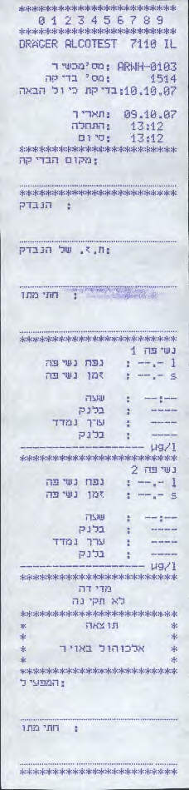

באם יש אלכוהול באוויר הסביבה שערכו עולה על 10ppm (שווה ערך לכ- µg/l 20), אזי, שהמכשיר יציג אלכוהול באוויר הסביבה כמו כן בפלט יופיע
"מדידה לא תקינה" ו " תוצאה אלכוהול באויר" ולא תאופשר המשך הבדיקה עד אשר יהא אוויר סביבה "נקי".

- אולם באם ערך האלכוהול באוויר הסביבה הינו פחות מ - 10ppm (שווה ערך לכ- µg/l 20), אזי, שערך ה"בלנק" נשמר בזיכרון המכשיר (עבור חישוב והחסרה מהערך שימדד אצל הנבדק באמצעות חיישן IR), והוא יקוזז מתוצאת המדידה של הנבדק באופן אוטומטי בכל מדידה ומדידה.
- בפלט הנבדק יודפס ערך הבלנק שהינו פחות מ - 10ppm כערך "0". כאמור, בחישוב התוצאה הסופית המכשיר מתחשב בערך ה"בלנק" שהינו פחות מ כ- µg/l 20 ומחסיר ערכו מהערך שנמדד אצל הנבדק. במידה ובדיקת הבלנק נכשלה מסיבה כל שהיא, המכשיר יציג הודעה "בלנק לא תקין" ובפלט יודפס "בדיקת בלנק פסולה".
- בדיקת הבלנק מתבצעת במכשיר מספר פעמים: עם הפעלת המכשיר, בתהליך ביצוע בדיקת כיול וכן לאחר ולפני כל נשיפה.
- השילוב במכשיר של שני החיישנים EC ו IR (כמפורט לעיל), נותן מענה לסוגיית הבלנק וכן מגביל את פעילות המכשיר לסביבה בה נמדדה רמת אלכוהול באוויר הסביבה למקסימום 10ppm (שווה ערך לכ- µg/l 20), בשים לב לכך, שתקנה 169ז' מתייחסת לערך מקסימלי מותר של µg/l 50 באוויר הסביבה.
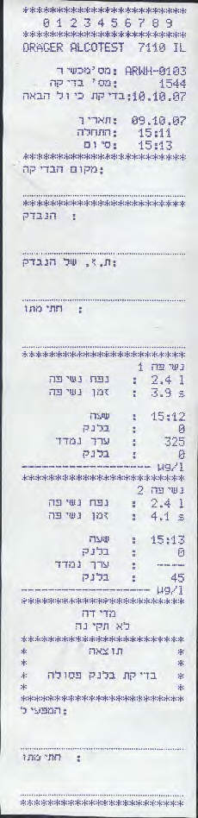
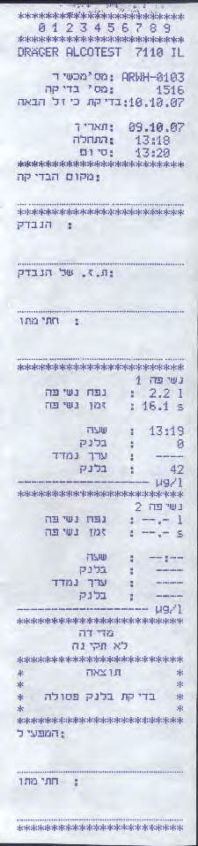
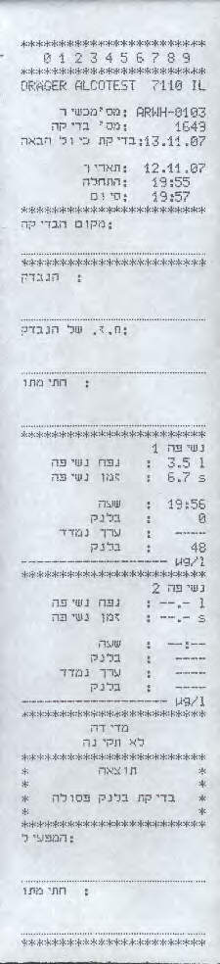
פלטי נבדקים עם דוגמאות של בלנק פסול, כגון : µg/l 45 , µg/l 42 , µg/l 48 . ניתן להיווכח שהמכשיר מתייחס למדידה כלא תקינה . תשומת לב לפלט הימיני שבו ישנה נשיפה ראשונה תקינה µg/l 325 אולם הבלנק בהמשך אינו תקין ולכן המדידה נפסלת.

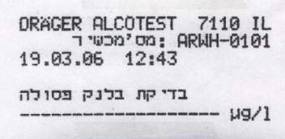
פלט בדיקת כיול עם דוגמא של בלנק פסול, המשמעות בדיקת הכיול לא התבצעה בגלל בעיית הבלנק.
.

- בדיקה כפולה של ריכוז האלכוהול בדוגמת כיול בתחום של µg/l 240 עד µg/l 480,

- כללי-
קיימות שתי שיטות לבדיקת כיול המכשיר, האחת, באמצעות אמבט רטוב המדמה אדי אלכוהול מנוזל מחומם לטמפרטורה של 34 מעלות צלזיוס. השניה, באמצעות בלון גז יבש המכיל אתנול בריכוז ידוע מראש.
במהלך עדותם של מומחי ההגנה, ד"ר ורטניק ומגר' לוזנסקי הוגשו מאמרים של פרופסור דובוסקי ( נספח 1 ) ופרופסור סילברמן ( נספח 2) המאשרים כי קיימת התאמה של 0.999 ואף יותר בין שתי השיטות. בשים לב, כי השיטה לבדיקת המכשיר באמצעות בלון גז יבש הינה שיטה חדשה וקלה יותר ומהשיטה לבדיקת המכשיר באמצעות אמבט רטוב. ללא ספק מדובר בהתקדמות טכנולוגית חשובה ביותר, גם לדעת אותם מומחים.
משטרת ישראל בחרה לבצע את בדיקות הכיול באמצעות גז יבש, כלומר באמצעות בלון גז המכיל תערובת גז אתנול בריכוז של כ - 350 מיקרו גרם לליטר אוויר.
מעיון בהמלצות של ארגון ה- OIML שהוגשו לבית המשפט הנכבד עולה כי השיטה של בדיקת המכשיר באמצעות גז יבש מוכרת על ידו (ראה נספח 3+4 ).

מנגנון רמת ההרשאה-
מנגנון זה מאפשר להגדיר לפי קבוצות (מפעילים, טכנאים, יצרן וכו'), את רמת ההגבלה ו/או האפשרות לצפות, לעדכן ולשנות את הפרמטרים במכשיר באמצעות מפתחות בצבעים שונים.
"מפתח לבן" - מיועד בעיקרון למפעילים ומשמש אותם לצורך ביצוע בדיקת הכיול היומית בלבד.
"מפתח כחול" - מיועד לטכנאי המעבדה ומשמש אותם לביצוע פעילות תחזוקה וביקורת
חצי שנתית, הכוללת כניסה לתוך המודלים והרצת פרוצדורות כפי שנקבע ע"י היצרן.
למשל, עדכון ערך גז הכיול של הבלון המשמש את המפעילים וכיוב'.
אלו סוגי המפתחות היחידים שברשות משטרת ישראל.

    - שוטר המפעיל מבצע את בדיקת הכיול הכפולה בהתאם לאמור במדריך להפעלת ינשוף עמוד 10, ונוהל הפעלת ינשוף.
    - השוטר המפעיל משתמש בבלון, שריכוז האלכוהול הנמצא בתוכו הינו כמוצהר בתעודה של יצרן הגז ודיוקו מהריכוז המוצהר בתעודה הינו עד 2% ± . משטרת ישראל משתמשת בבלוני גז אתנול שריכוזם בסביבות ה µg/l 350 (הערך הינו בתחום הערכים המצויינים בתקנה 169ז') , כאשר ריכוז הגז הספציפי המאושר בבלון שבו משתמשים הינו הערך המוצהר בתעודה של יצרן הגז כערך CERTIFIED VALUES.
    - משטרת ישראל מבצעת את בדיקות הכיול של המכשיר באמצעות גז הכיול המיוצר על ידי חברת ספנטק (חברה מאנגליה). גז כיול זה מצוייד בתעודה CERTIFIED OF ANALYSIS המעידה כי גז הכיול עומד בסטנדרטים של UKAS (UK National Standards) ומאושר לשימוש על ידי יצרן המכשיר (נספח 6 )
    - ערך ה- CERTIFIED של הבלון הספציפי, מוזן אל תוך מכשיר הינשוף ע"י טכנאי מעבדה כערך שהמכשיר שומר אותו (בהתאם לרמת המורשות והסמכת הטכנאים של משטרת ישראל ע"י היצרן). המכשיר מתייחס אל הערך השמור כריכוז אלכוהול בבלון גז הכיול (אתנול), לצורך השוואה.
בכל בדיקת כיול ישווה המכשיר את הערך שנמדד ע"י חיישן ה- IR מול הערך הנ"ל
(שבזיכרון המכשיר), וברמת דיוק של עד 5% ± .
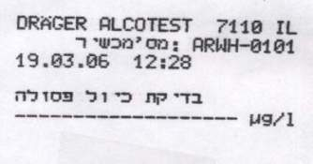
    - היה וחיישן ה- IR מודד ריכוז אלכוהול בבלון גז האתנול בערכים שמחוץ לתחום
ה- 5% ± תתקבל הודעה במכשיר של "בדיקת כיול פסולה" ולא יודפס הערך הנמדד בפלט בדיקת הכיול.

    - השוטרים מונחים לרשום את הריכוז הקיים בבלון על פלט בדיקת הכיול בסמוך לתוצאה שנמדדה ע"י המכשיר (חיישן ה- IR ). במידה ובפלט לא התקבל ערך נמדד (לדוגמה: בדיקת כיול פסולה), אזי, שיבחינו בכך מייד ולא תתבצע אכיפה באמצעות המכשיר.
    - תקינות תוצאות בדיקת הכיול הכפולה משמען, ששתי התוצאות מתכנסות לתוך תחום ה – 10% בניהן (כמצוין בתקנה 169ז'), שאם לא כן, אזי, הייתה מתקבלת הודעה של בדיקת כיול פסולה (תוצאה מחוץ ל - 5% ± מהערך המוזן במכשיר ושהינו ערך ה- CERTIFIED VALUES של הבלון).
מנגנון זה כשלעצמו בלבד, די בו, כדי לדחות את הטענה של מומחי ההגנה כי גז הכיול המוזרם למכשיר יתאים עצמו לערך השמור בזיכרון המכשיר – ולא כך הדבר.
- תיאור כללי של תהליך בדיקת הכיול היומית-
לכל מכשיר מותאם בלון גז כיול משלו לצורך הפעלתו.
מכשיר המגיע לתחזוקה במעבדה של משטרת ישראל (בדיקה תקופתית, תיקון תקלות וכיוב' ), מטופל ע"י טכנאי המעבדה ובסיום הטיפול מוזן לו ערך הבלון המותאם לו (פעולה המורשית אך ורק לטכנאים במעבדה והדורשת שימוש ב"מפתח כחול" + מקלדת).
בהתאם לנוהל משטרת ישראל חובה על מפעיל המכשיר לבצע בדיקת כיול כפולה בתחילת המשמרת. בדיקה זו דורשת שימוש ב"מפתח לבן" ובבלון המותאם למכשיר.
בתום הבדיקה יפיק המכשיר פלט של תוצאות המדידה ועל השוטר לרשום את הערך המופיע בתעודה הצמודה לבלון ולחתום בחתימת ידו.
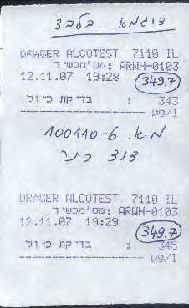
המפעיל יצרף צילום של הפלט לכל דו"ח שירשם על ידו במהלך המשמרת ואת הפלט המקורי ישמור ביחידה.
לדוגמא: פלט בדיקת כיול כפולה הריכוז בבלון - µg/l 349.7 הערכים שנמדדו הם:
µg/l 343 ו- µg/l 345
.

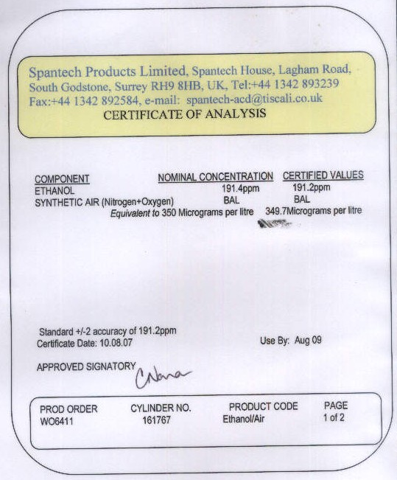
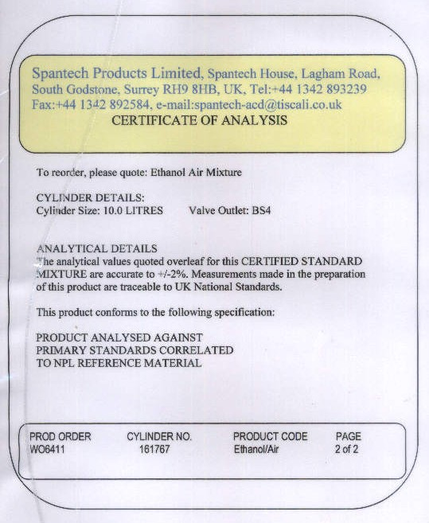
לדוגמא: תעודת יצרן הגז, בתעודה מופיע ערך ריכוז הבלון המאושר (certified) - µg/l 349.7, והדיוק של ריכוז הגז עד 2% ±.

- בדיקות לנבדק –
בדיקה כפולה לפחות של ריכוז האלכוהול בדוגמת האוויר הנשוף של הנבדק ובלבד שמקדם השונות של תוצאות הבדיקה זו לא יעלה על 10%.

  - הטכנולוגיה במכשיר בנויה להשיג דוגמת אוויר ממעמקי הריאות. כמו כן מונעת הפרעות כגון שאריות אלכוהול בפה או שעולה לחלל הפה. מדידת ריכוז האלכוהול מתבצעת לאורך כל הנשיפה ובמידה וימצא אלכוהול בחלל הפה מקבלים עליה חדה בריכוז הנמדד בתחילת הנשיפה או, מספר שינויים חדים בריכוז הנמדד לאורך כל הנשיפה. גילוי שינויים אלו על ידי המכשיר מונע קבלתה של המדידה. המכשיר מציג הודעה בהתאם ומדפיס את סיבת הדחייה.
  - הנבדק נותן דוגמה של אוויר דרך פיה חד-פעמית לתוך צינור מחומם (למניעת עיבוי) של המכשיר. היה והנשיפה תקינה (כגון: נפח מספיק, נשיפה ללא הפסקות, אין אלכוהול בפה), המדידה תשמר בזיכרון המכשיר.
  - לאחר מכן, משאבת המכשיר מזרימה אוויר מהסביבה לניקוי המכשיר ובודקת בלנק נוסף. באם תוצאת הבלנק תקינה (כמפורט לעיל), המכשיר ייחשב את תוצאת מדידת רמת האלכוהול בגופו של הנמדד (בקיזוז מדידת הבלנק) ויאשר את תוצאת הנשיפה כתקינה.
  - התהליך חוזר על עצמו למחזור נוסף קרי, הנבדק נדרש לתת בסה"כ 2 דוגמות של אוויר (נשיפות) תקינות במחזור בדיקות אחד של המכשיר, כאשר על כל נשיפה לעמוד בקריטריונים שהוזכרו לעיל.
  - לאחר שתתקבלנה 2 דוגמות אוויר (נשיפות) תקינות במחזור בדיקות אחד של המכשיר, יבדוק המכשיר באם תוצאתן הינה בתחום של עד 10% ביניהן. ובמידה וכך הדבר, תתקבל הודעה של "מדידה תקינה". ותוצג התוצאה בעלת הערך הנמוך מבין שתיהן כתוצאה סופית.
  - פלט הבדיקה שמפיק המכשיר מאפשר במחזור בדיקות אחד של המכשיר לבצע לנבדק עד 6 נשיפות כדי לקבל 2 נשיפות תקינות כדלקמן :
- "נשיפה 1" : עד שתי נשיפות פסולות בתנאי שיש נשיפה אחת תקינה = סה"כ 3 ניסיונות נשיפה.
- "נשיפה 2" : עד שתי נשיפות פסולות בתנאי שיש נשיפה אחת תקינה = סה"כ 3 ניסיונות נשיפה.
- במידה ובתת מחזור נשיפה 1 כושלים 3 ניסיונות הנשיפה אזי, משאבת המכשיר מזרימה אוויר מהסביבה לניקוי המכשיר עבור כל נשיפה בפני עצמה, נבדק בלנק , המכשיר פוסל את הבדיקה וצריך לעשות בדיקה מחדש.
- במידה ובתת מחזור נשיפה 2 כושלים 3 ניסיונות הנשיפה אזי, משאבת המכשיר מזרימה אוויר מהסביבה לניקוי המכשיר עבור כל נשיפה בפני עצמה, נבדק בלנק , המכשיר פוסל את הבדיקה וצריך לעשות בדיקה מחדש.

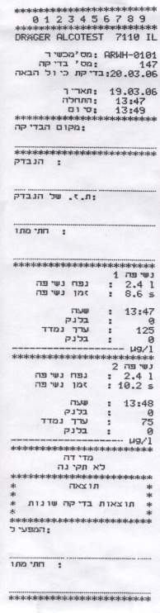
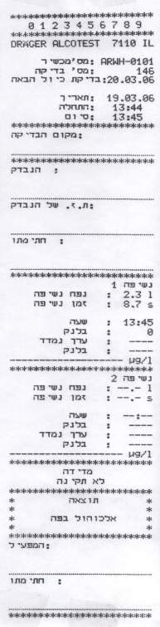
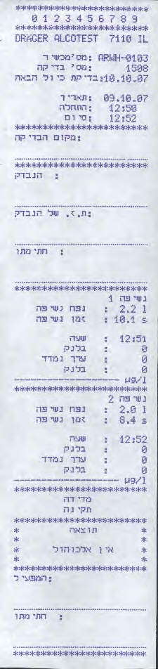
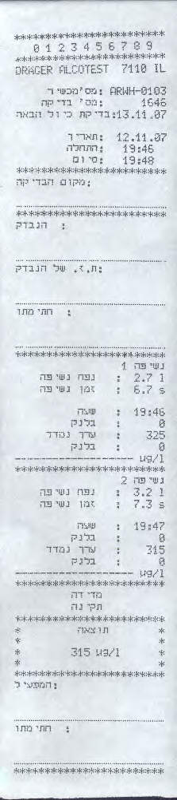
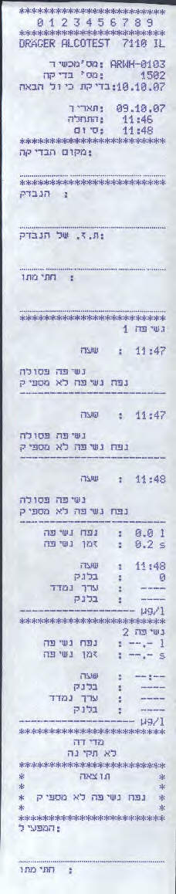
דוגמאות שונות של פלטים לנבדק

- סוגי פיות נשיפה-

- במסגרת הדיונים טענו מומחי ההגנה כי קיימים שני סוגי פיות האחת לבנה (בשימוש משטרת ישראל) והשניה כחולה.
- בהתאם לעדותו של מומחה התביעה – ד"ר יורגן זוהייש, שהינו נציג יצרן המכשיר, השימוש בפיה כחולה נעשה אך ורק במכשירים להם חיישן לגילוי טמפרטורת אוויר הנשיפה. למיטב ידיעתי ועל סמך שיחה עם נציג היצרן מכשירים אלו מצויים אך ורק בגרמניה.
- המכשיר שבשרות משטרת ישראל כמו מכשירים במדינות האחרות (למעט גרמניה כמפורט לעיל), אינו כולל חיישן זה. ומכוון שכך, אין צורך להיזקק לפיה כחולה.
- יתרה מכך, בהליך מקיף שהתנהל במדינת ניו ג'רסי שבארה"ב דחה בית המשפט את הצורך בהתקנת החיישן הנ"ל, כפי שעולה מפסק הדין שניתן ביום 17.03.2008 (ראה נספח 7 ), בשים לב, לדיון שנערך אך ורק בנוגע להבדל בין טמפרטורת גוף הנבדק של 34 מעלות צלזיוס לעומת טמפרטורת גוף הנבדק של 35 מעלות צלזיוס. אין כלל דיון באפשרות שטמפרטורת גוף הנבדק עולה על הטמפרטורות הנ"ל.

- הגנות מקובלות למניעת שגיאה במדידה עקב אלכוהול במערכת הנשימה העליונה
(חלל הפה) -
- טענות מומחי ההגנה כי קיימת שיטה אחת בלבד למניעת השפעת התופעה של אלכוהול במערכת הנשימה העליונה והיא המתנה של 2 דקות בין נשיפה לנשיפה – אינה נכונה ואף גובלת בהטעיה מכוונת של בית המשפט הנכבד.
- מומחי ההגנה הטוענים טענה זו כדוגמת ד"ר אליה פוליצוק, מסתמך על ההמלצות של ארגון ה- OIML משנת 1998 והתקפות גם היום. יש לשים לב כי, ההמלצות בסעיף 6.12 ממליצות לפעול בהתאם לנספח I לפיו יש להמתין 2 דקות בין נשיפה לנשיפה וזאת על מנת למנוע את הסיכוי שאלכוהול במערכת הנשימה העליונה ישפיע על תוצאות המדידה.
- גם בעדותו של מומחה התביעה מטעם היצרן – ד"ר יורגן זוהייש וגם בהתאם לגרסה החדשה של המלצות ארגון ה-OIML שעובדים עליה בשנים האחרונות וצפויה להתפרסם בקרוב (שהוגשה לבית המשפט הנכבד ), עולה כי אין מדובר בשיטה יחידה אלא באפשרות אחת מבין שלוש.
- המלצות הארגון ה- OIML בגרסה החדשה (נספח 4 ), מפרטות כי ניתן לבחור אחת מבין השיטות הבאות או שילוב ביניהן ( ראה שם סעיף 6.5.3 וכן בנספח A ), כדלקמן:
  - שימוש בטכנולוגיה לזיהוי וגילוי אלכוהול במערכת הנשימה העליונה ( מותקן במכשיר הישראלי").
  - המתנה של 2 דקות בין נשיפה לנשיפה.
  - המתנה של 15 דקות בטרם תתבצע מדידת רמת האלכוהול אצל הנבדק (מבוצע ע"י משטרת ישראל בהתאם לנהלים והוראות היצרן).
מכאן שטענות ההגנה אינן נכונות ואף אינן מייצגות את ההתפתחות הטכנולוגית המדעית בתחום זה. מה עוד שמומחה ההגנה ד"ר אליה פוליצוק טען בעדותו בבית המשפט כי האפשרות הראשונה אינה ברת ביצוע, וזאת מבלי לנמק ולהסביר מדוע.

בנוסף המכשיר מודד באמצעות שני חיישנים שונים ובשיטות שונות את רמת האלכוהול (המלצות ארגון ה – OIML מדברות על שיטת מדידה אחת ואילו במכשיר הישראלי קיימות 2 שיטות מדידה הקשורות ביניהן על מנת להבטיח את אמינות מדידת התוצאות ומנטרלת השפעות כדוגמת אלכוהול במערכת הנשימה העליונה). המכשיר משווה בין התוצאות שנתקבלו ובוחן שהפער בין התוצאות אינו עולה על 10% ובוחר את התוצאה הנמוכה מבין השתיים כתוצאה סופית. כך אנו מבטיחים את אמינות תוצאות המדידה מבלי שתהא השפעה לתופעה של אלכוהול במערכת הנשימה העליונה.

התייחסות לפלטים שהוגשו ע"י ההגנה –

- פלט מס' בדיקה 3597 מתאריך 24/1/09 ממכשיר מס' 50 (נ-153) – (נספח 8)
- בפלט הנ"ל כתוב שעת התחלה 05:20 - מדובר בזמן הלחיצה על לחצן ההפעלה במכשיר, ושעת סיום 05:25 - זה הרגע בו המדפסת החלה בהדפסת הפלט.
- בפלט יש סה"כ 3 נשיפות של הנבדק כדלקמן :
  - הנשיפה הראשונה בסדר הכרונולוגי ב- 05:20, נשיפה פסולה - נפח נשיפה לא מספיק.
  - הנשיפה השניה בסדר הכרונולוגי ב- 05:21, ערך נמדד - µg/l 570 זוהי הנשיפה הראשונה שהיא תקינה.
  - הנשיפה השלישית בסדר הכרונולוגי ב- 05:24, ערך נמדד -µg/l 605 זוהי הנשיפה השניה התקינה.
  - תוצאת המדידה הסופית הינה : µg/l 570 שהיא הערך הנמוך מבין השתים.
לא מצאתי חריגה כל שהיא מנהלים ומהוראות היצרן ולפיכך הפלט הנ"ל תקין

- פלט מס' בדיקה 5390 מתאריך 1/8/08 ממכשיר מס' 108 (נ-154) – (נספח 9)
- בצילום הפלט הנ"ל שהועבר אלי עולה, ככל הנראה, טענה כי פרק הזמן שחלף בין נשיפה הינו מעל ל- 2 דקות, וזאת לאור המצויין בכתב יד על גבי צילום הפלט.
- בשים לב כי בין הנשיפה הראשונה לשניה פרק הזמן שחלף הינו מעל 2 דקות וכן פרק הזמן שחלף בין הנשיפה השניה לשלישית הינו דקה בלבד. סך כל פרק זמן הבדיקה הינו - 4 דקות.
- טענת ה- 2 דקות עלתה במהלך המשפט ע"י הגנה בצורותיה ובפרשנות שבחרה וכך גם בפלט זה.
אבהיר שוב כי מדובר בתהליך המבוצע באופן אוטומטי ע"י המכשיר ללא כל התערבות אדם.
עניין ה- 120 שניות (2 דקות), מתייחס לאפשרות לתת נשיפה מרגע שמוצג בצג המכשיר "נא לנשוף", כלומר,לנבדק יש פרק זמן של עד 120 שניות לתת נשיפה לתוך המכשיר ואחרי פרק זמן זה ובמידה ולא ניתנה נשיפה, יציג המכשיר שהזמן עבר ויבצע פעולות להיערכות למדידה חדשה ויפסול את המדידה הנוכחית.
יתרה מכך, בספרות היצרן שברשותנו, נקבע כי ישנו זמן של עד 120 שניות שתוכנת לתת את הנשיפה.
- בפלט יש סה"כ 3 נשיפות של הנבדק כדלקמן :
  - הנשיפה הראשונה בסדר הכרונולוגי ב- 03:32, נשיפה פסולה - נפח נשיפה לא מספיק.
  - הנשיפה השניה בסדר הכרונולוגי ב- 03:35, ערך נמדד - µg/l 360 זוהי הנשיפה הראשונה שהיא תקינה.
  - הנשיפה השלישית בסדר הכרונולוגי ב- 03:36, ערך נמדד -µg/l 375 זוהי הנשיפה השניה התקינה.
  - תוצאת המדידה הסופית הינה : µg/l 360 שהיא הערך הנמוך מבין השתים.
לא מצאתי חריגה כל שהיא מנהלים ומהוראות היצרן ולפיכך הפלט הנ"ל תקין

- פלטים מס' בדיקה: 870, 871, 872 מתאריך 9/8/08 ממכשיר מס' 19– (נספח 10)
- העיקרון הינו כי המכשיר מצפה ל- 2 נשיפות תקינות, אולם יתכנו מצבים שנשיפות נפסלות בשל אי עמידה בקריטריונים כגון: נפח לא מספיק, נשיפה שלא בזמן שהמכשיר מוכן לקבלה (נשיפה אסורה) וכיוב'.
- המכשיר מתוכנן, כך שניתן לבצע עד 3 ניסיונות להשגת הנשיפה הראשונה שתעמוד בקריטריונים ועוד 3 ניסיונות להשגת הנשיפה השניה שתעמוד בקריטריונים – להלן מחזור המדידה של המכשיר.
- בפלטים הנ"ל נמצא כי כבר בנסיון לקבל נשיפה ראשונה תקינה ע"פ הקרטריונים כשל הנבדק בכל 3 הניסיונות להשגת נשיפה זו. הכישלון נובע מהסיבות: של נפח נשיפה לא מספיק או נשיפה שניתנה שלא בזמן שהמכשיר מוכן לקבלה (נשיפה אסורה).
- ללא ספק פלטים אלו מבססים חד משמעית את יכולות המכשיר ועקביותו.
- פלט מס' בדיקה 899 מתאריך 21/7/07 ממכשיר מס' 40– (נספח 11)
- בפלט הנ"ל עולה טענה, לכאורה, כי ההפרש בין תוצאות המדידה עולות על 10%.
- במדידה הראשונה התקינה נמדד ערך של µg/l 770.
- במדידה השניה התקינה שנמדדה כ- 3 דקות לאחר מכן הוצג ערך של µg/l 700.
- לא מצאתי כל פגם בפלט, הואיל והערך הנמוך מבין שתי התוצאות נבחר כתוצאה הסופית. כמו כן, ההפרש בין התוצאות התקינות אינו עולה על 10% בהתאם לאמור בתקנה 169 ז' לתקנות התעבורה. לכן, המכשיר הציג בתחתית הפלט הודעה "מדידה תקינה" ואת הערך הנמוך מבין השתיים.

- פלט מס' בדיקה (לא קריא) מתאריך 15/1/05 ע"ש יניב מזרחי– (נספח 12)
- צילום הפלט שנמסר לידי, בלתי קריא.
- למיטב זכרוני טענת ההגנה בהקשר לפלט זה קשורה לתאריך הבדיקה וכן לתאריך בדיקת הכיול הבאה כמופיע בפלט.
- מבחינת הפלט עולה כי תאריך הבדיקה של הנבדק היה ב 15.01.05 ואילו בבדיקת הכיול הבאה מופיע התאריך 18.01.05 .
- ללא ספק תאריך בדיקת הכיול הבאה אינו צריך להיות מעבר להפרש של יום אחד.
- הטעות נובעת, ככל הנראה, מטעות אנוש בהזנת פרק זמן לא נכון שיחלוף בין בדיקת כיול יומית אחת לשניה, אפשרות הקיימת במכשיר.
- יחד עם זאת על מנת למנוע תקלות מסוג זה, נקבע בנוהל ההפעלה של משטרת ישראל כי על כל מפעיל לבצע בדיקת כיול יומית בתחילת משמרת, ובכך למנוע הפעלת המכשיר בהעדר בדיקת כיול יומית תקפה.
- למרות התקלה הנ"ל, אין בה כדי להשפיע על אמינות תוצאות המדידה בכפוף להצגת פלט בדיקת הכיול היומית שבוצעה למכשיר בתחלית המשמרת.
- לסיכום, ללא ספק מדובר בכשל מקומי של הזנת פרק הזמן שיחלוף בין בדיקת כיול יומית אחת לשניה, אך אפשרות זו נצפתה, בין השאר, על ידי משטרת ישראל מכאן ההחמרה בנהלי ההפעלה.

סיכומו של דבר:

מדובר במכשיר אמין ביותר, שיטת עבודתו מוכרת ומקובלת בעולם המדע. הטענות והתרחישים שהועלו על ידי מומחי ההגנה אינם תואמים את המציאות ואת יכולות מכשיר הינשוף, אלא מדובר בטענות תיאורטיות שאינן מבוססות מציאות, מאידך, התייחסתי לטענות ההגנה ולסוגיות שהועלו מטעמם, כמו כן, הבאתי מבחר דוגמאות ופלטים אודות פעילות המכשיר ואופן הפעלתו והתמודדותו במצבים השונים, המבססות את אמינותו והתוצאות המופקות מהמכשיר.

נספחים :
נספח 1 – מאמר של פרופסור דובובסקי 1996 .
נספח 2 – מאמר של פרופסור סילברמן 1997 .
נספח 3- המלצות ארגון ה –OIML משנת 1998 .
נספח 4- גרסה חדשה (טרם נחתמה) של ארגון ה –OIML משנת 2008 .
נספח 5 – סטטוס פרוייקטים של הוועדה בארגון ה –OIML.
נספח 6 – אישור יצרן המכשיר לגז הכיול בו משתמשת משטרת ישראל.
נספח 7 – פסק דינו של בית המשפט העליון במדינת ניו – ג'רסי שבארה"ב (כולל תקציר ותרגומו).
נספח 8 – פלט ינשוף 3597 (נ – 153 ).
נספח 9 – פלט ינשוף 5390 (נ – 154 ).
נספח 10 – פלט ינשוף 870, 871, 872 .
נספח 11 – פלט ינשוף 899.
נספח 12 – פלט ינשוף ע"ש יניב מזרחי.



14 יוני 2009 |  | דוד כתר, רפ"ק  קצין מכשור וטכנולוגיה  אגף התנועה

